图片更换操作文档
后台登陆：账号：密码：
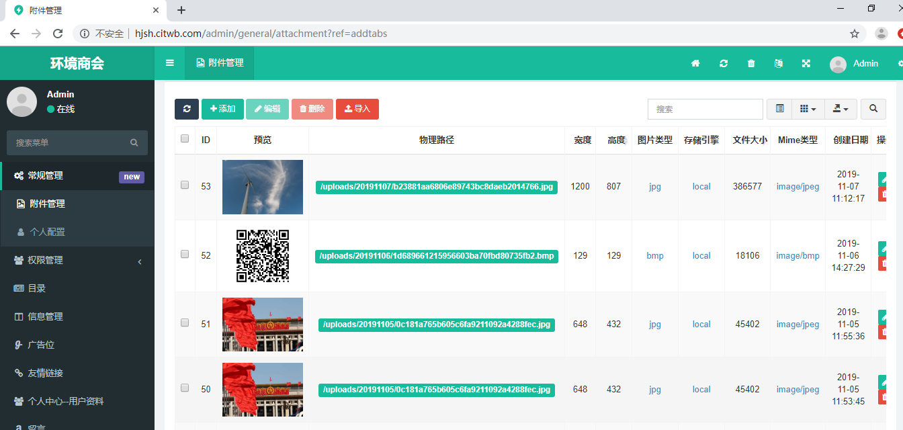
首页小图更换：
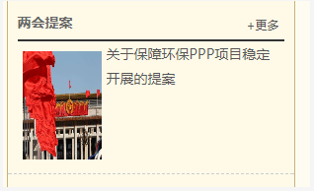更换哪个图片-首先找到此页面的标题
操作步骤：进入后台-信息管理-将标题输入搜索栏-提交-编辑-封面图片-上传-确定
